EverColor S.r.l. 

________________________________________________________________________________________________________
Via XXV Aprile, 89 – 19021 Arcola (SP) – Tel.0187/631019 Fax. 0187/955523 e-mail: info@evercolor.net – www.evercolor.net

SEMINARIO

I VANTAGGI DEI SISTEMI A SECCO NELL’EDILIZIA ANTISISMICA

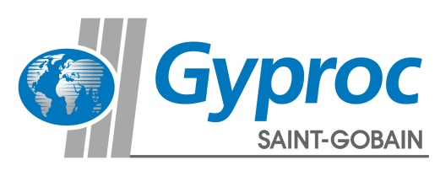
EverColor Srl IN COLLABRORAZIONE CON

Martedi 26 Aprile 2016
Dalle ore 14,30 alle ore 18,00
Presso Evercolor Campus –
Via XXV Aprile, 89 – Arcola Z.I

Dff

Programma: Relatore Ing. Tasselli Leonardo

- Gli eventi sismici
- Il rischio sismico in Italia
- Il patrimonio edilizio in Italia
- Gli effetti sulle costruzioni
- Normativa di riferimento
- Il comportamento delle strutture leggere a secco
- Le soluzioni Gyproc per l’edilizia antisismica
- Pareti interne Habito ed esterne Aquaroc
- Controsoffitto antisfondellamento e controventi
- Controsoffitto ispezionabile antisismico

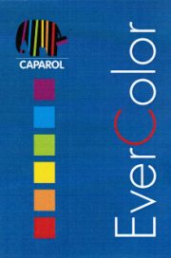
SEMINARIO

“I VANTAGGI DEI SISTEMI A SECCO NELL’ EDILIZIA ANTISISMICA”

SCHEDA DI ADESIONE

26 Aprile 2016 – dalle ore 14,30 alle ore 18,00
_______________________________________________________________________________________

Nome . . . . . . . . . . . . . . . . . . . . . . . . . . . . . . . . . Cognome . . . . . . . . . . . . . . . . . . . . . . . . . . . . . . . .

Qualifica . . . . . . . . . . . . . . . . . . . . . . . . . . . . . . . . Indirizzo . . . . . . . . . . . . . . . . . . . . . . . . . . . . . . . .

Città . . . . . . . . . . . . . . . . . . . . . . . . . . . . . . . . . . .. CAP . . . . . . . . . . . . PROV . . . . . . . . . . .

Tel. . . . . . . . . . . . . Fax . . . . . . . . . . . . . . . . . . . . e-mail . . . . . . . . . . . . . . . . . . . . . . . . . . . . . .

Consenso al trattamento dei dati personali ai sensi dell'art. 13 D.lgs. 196/2003.

Firma . . . . . . . . . . . . . . . . . . . . . . . . . . .

da restituire compilata e firmata entro il 20 Aprile c.a.: via e-mail elena@evercolor.net – via fax: 0187/955523

